
２０１６年７月刊行
法人化を検討する際に生じる疑問を、一問一答形式で解説

農業生産法人→農地所有適格法人への名称変更、要件緩和等を解説
Ｑ＆Ａ 農業法人化マニュアル 第４版
平成２８年４月の農地制度改正等に対応した最新版!!

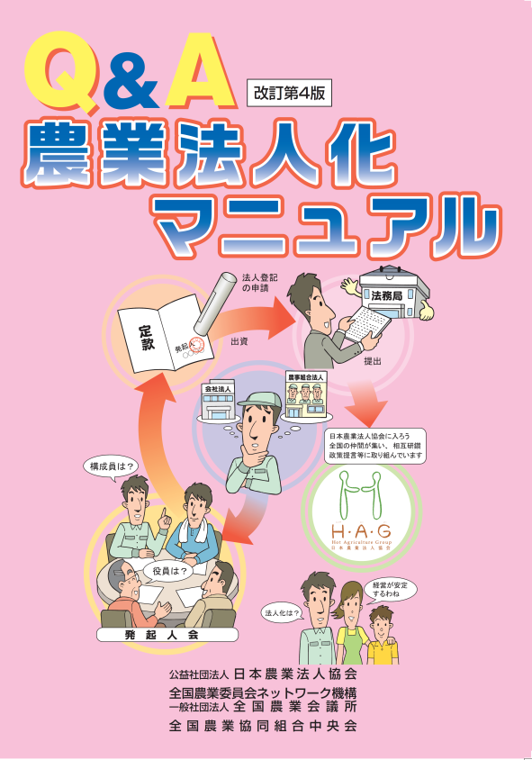
28-19 A4判・93頁 10%税込897円・送料実費

法人化のメリット、法人の設立の仕方、法人化にともなう負担などの疑問に答え、法人化するかどうか、法人設立の方法などを一問一答形式でわかりやすく解説しています。

また、家族経営や数戸法人化、集落営農を法人化する際の留意点をはじめ、法人化の相談窓口における指導マニュアルとしても活用できる一冊です。

【 主 な 内 容 】

１章 法人化の目的、メリットなど
２章 農業法人の設立
３章 法人設立の留意点
４章 労務管理と福利厚生
５章 集落営農の法人化
６章 その他農業法人関連事項

付 録

法人化に関する相談窓口一覧

発行 全国農業委員会ネットワーク機構 〒102-0084 東京都千代田区二番町9-8 中央労働基準協会ビル
一般社団法人 全国農業会議所 TEL 03-6910-1131 http://www.nca.or.jp/tosho/

お申し込みは 都道府県農業会議へ

申  込  書 | 住所：〒
申  込  書 | 名称：
申  込  書 | 電話番号： （ ） |  | 担当者：
申  込  書 | コード：28-19 | 図書名：Ｑ＆Ａ 農業法人化マニュアル第４版 |  | 部数： 部
申  込  書 | コード： |  |  | 部数： 部
申  込  書 | コード： |  |  | 部数： 部
通信欄：

